第7讲 集合
实验名称 | ArrayList |  |  |  |  | 实验序号 | 7.2
姓 名 | 谢鑫 | 系院专业 | 计算机科学与技术 | 班 级 | 12021051A | 学 号 | 12021051010
实验日期 | 2023.11.14 |  | 指导教师 | 魏涛 |  | 成 绩
一、实验目的和要求
- 掌握ArrayList的使用

二、实验项目摘要
编写程序，向ArrayList集合中添加元素，然后遍历并输出这些元素。
三、实验结果与分析
1、Example07_1源代码：
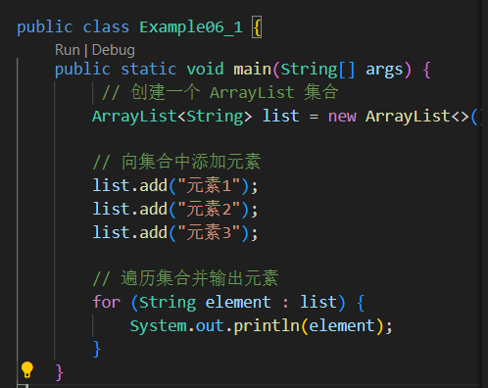

2、运行结果截图：
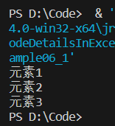
3、结论：

用for循环遍历arrraylist列表并输出

实验名称 | HashSet |  |  |  |  | 实验序号 | 7.2
姓 名 | 谢鑫 | 系院专业 | 计算机科学与技术 | 班 级 | 12021051A | 学 号 | 12021051010
实验日期 | 2023.11.14 |  | 指导教师 | 魏涛 |  | 成 绩
一、实验目的和要求
- 掌握HashSet的使用

二、实验项目摘要
完成P259页编程题五的第2题
三、实验结果与分析
1、Example07_1源代码：
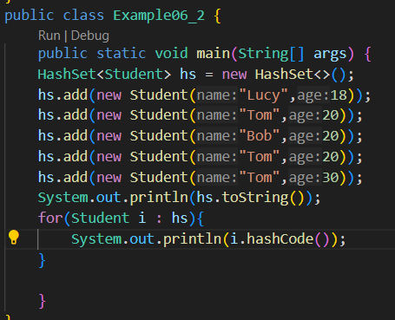

2、运行结果截图：
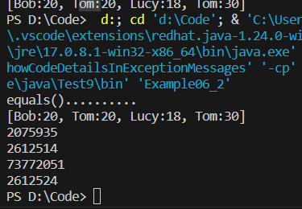

3、结论：
Hashset中的元素是唯一的，不允许重复，不需要元素有序可以选择hashset，反之选择treeset。

